Муниципальное Бюджетное Дошкольное Образовательное Учреждение
№7 «Золотая рыбка»

План работы по самообразованию
воспитателя Курбановой Я.В.
на 2018-2019 учебный год
по теме «Подвижная игра как средство развитие физических качеств детей дошкольного возраста»

г. Краснознаменск 2019г

Пояснительная записка.

Довольно часто приходится слышать выражение «Движение – это жизнь».
Что же это – движение – для маленького ребенка?
Физиологи считают движение врожденной, жизненно необходимой потребностью человека. Полное удовлетворение ее особенно важно в раннем и дошкольном возрасте, когда формируются все основные системы и функции организма.
Гигиенисты и врачи утверждают: без движений ребенок не может вырасти здоровым. Движение – это предупреждение болезней, особенно тех, которые связаны с сердечно-сосудистой, дыхательной, нервной системами. Движение – это эффективное лечебное средство.
По мнению психологов: маленький ребенок – деятель! И деятельность его выражается, прежде всего, в движениях. Ребенок рождается совершенно беспомощным. Первые познания о мире, вещах и явлениях приходят к нему через движения глаз, языка, рук. Как только ребенок овладеет способами перемещения, научится ползать, а затем ходить, он постоянно пребывает в движении и даже действует с предметами малыш на ходу, редко присаживаясь или останавливаясь. Двигаясь, ребенок познает окружающий мир, учится целенаправленно действовать в нем.
Одной из важнейших задач физического воспитания детей является развитие основных движений.Основные движения – это жизненно важные движения, без которых нельзя обойтись ни в одном виде деятельности. К ним относятся ходьба, бег, прыжки, метание, лазанье.
Особенности костно-мышечного аппарата, нервной системы и психических процессов у детей раннего возраста таковы, что движения их недостаточно координированы, им трудно сохранять равновесие, они не могут овладеть в полной мере техникой основных движений. Учитывая эти особенности, взрослым необходимо обогащать двигательный опыт детей, способствовать развитию их движений.
В решении этой задачи эффективным средством может стать подвижная игра.
Подвижная игра, как и игры вообще, являются необходимой жизненной потребностью маленьких детей. В них удовлетворяется стремление детского организма к движению, решаются самые разнообразные задачи. Играя, дети оживленно и радостно упражняются в тех или иных движениях. Знакомство с разными способами выполнения одних и тех же движений обогащает самостоятельную двигательную деятельность детей.
Подвижные игры способствуют не только развитию движений, но и уточнению у детей представлений об окружающей жизни, свойствах предметов. Многие игры содержат тексты, что способствует активизации речевого общения детей.
В подвижных играх развивается память, внимание, воображение. В них дети приобретают опыт общения со взрослыми и друг с другом. Подвижные игры являются также средством развития личностных качеств: самостоятельности, активности, инициативности.

ЦЕЛЬ:
- повысить уровень профессиональной компетенции в образовательной области «Физическое развитие»;
- развивать основные движения средством подвижной игры.

ЗАДАЧИ:
- изучение методической литературы по теме «Физическое воспитание детей дошкольного возраста»;
- создание картотеки подвижных игр по видам основных движений для детей дошкольного возраста;
- организация предметно-развивающей среды в соответствии с требованиями ФГОС;
- изготовление пособий и атрибутов для подвижных игр, приобретение спортивного инвентаря;
- обучение детей подвижным играм;
- разработка перспективного плана подвижных игр для детей дошкольного возраста;
-посещение городских методических объединений;
-участие в методической работе ДУ.

ОЖИДАЕМЫЕ РЕЗУЛЬТАТЫ:
- повышение профессионального уровня;
- овладение детьми видами основных движений;
- активное участие детей в подвижных играх.

ПЛАН РАБОТЫ.
месяц | Цель | Содержание работы | Форма представления результатов
Сентябрь  2018г | Повысить свой профессиональный уровень в образовательной области «Физическое развитие» | Изучение методической литературы по теме «Физическое воспитание детей дошкольного возраста» | Анкетирование родителей
Октябрь  2018г |  |  | Консультация для родителей «Подвижные игры малышей»
Ноябрь  2018г | Подготовить выступление на педсовет |  | Выступление на педсовете «Развитие речи малышей в подвижных играх»
Декабрь  2018г | Оформить картотеку подвижных игр | Разработка и оформление картотеки подвижных игр | Картотека подвижных игр по видам основных движений
Январь  2019г | Пополнить предметную среду группы | Изготовление медальонов с изображением мордочек животных, флажков и ленточек | Приобретение мячей и обручей в группу
Февраль  2019г |  |  | Фотовыставка «Мы играем»
Март  2019г | Подготовить выступление на педсовет |  | Выступление на педсовете «Элементы театрализации в подвижных играх малышей»
Апрель  2019г | Разработать перспективный план подвижных игр для детей дошкольного возраста |  | Перспективный план подвижных игр
Май  2019г | мониторинг
Сентябрь - май | Регулярное проведение с детьми ООД по физическому воспитанию, разучивание подвижных игр (с ходьбой, бегом, прыжками, метанием, лазаньем), включение их во все режимные моменты.

Фотоотчет по проведению подвижных игр
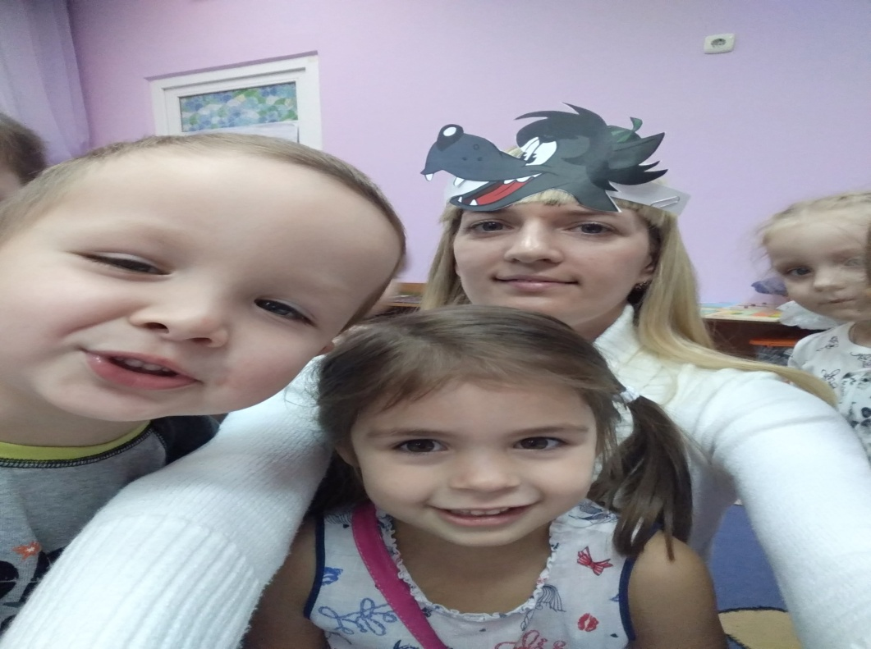

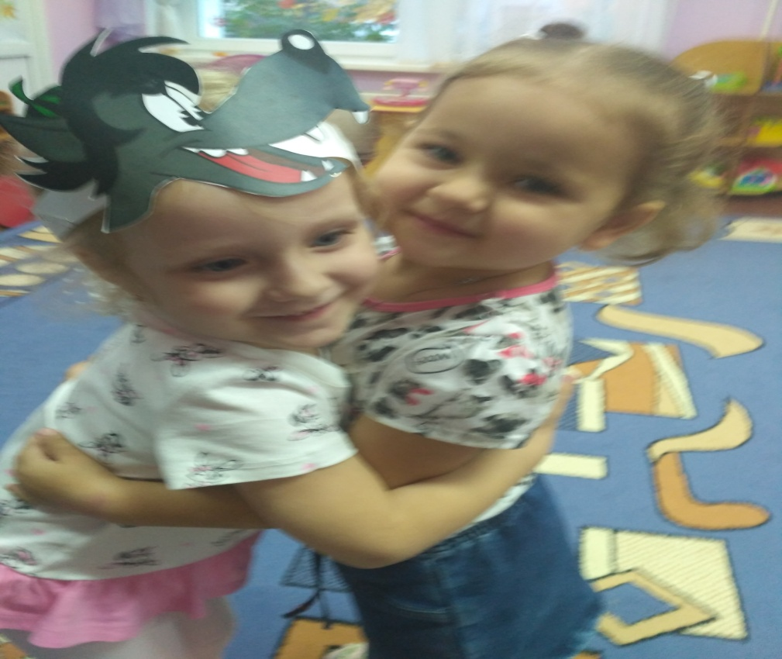

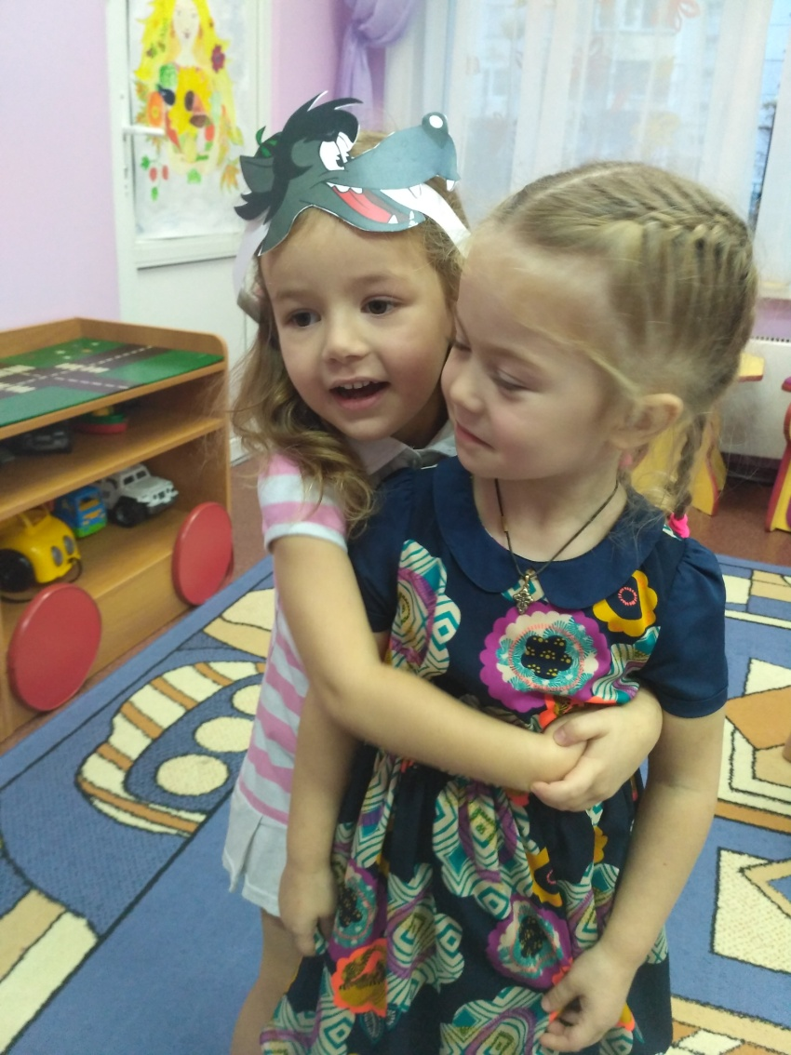

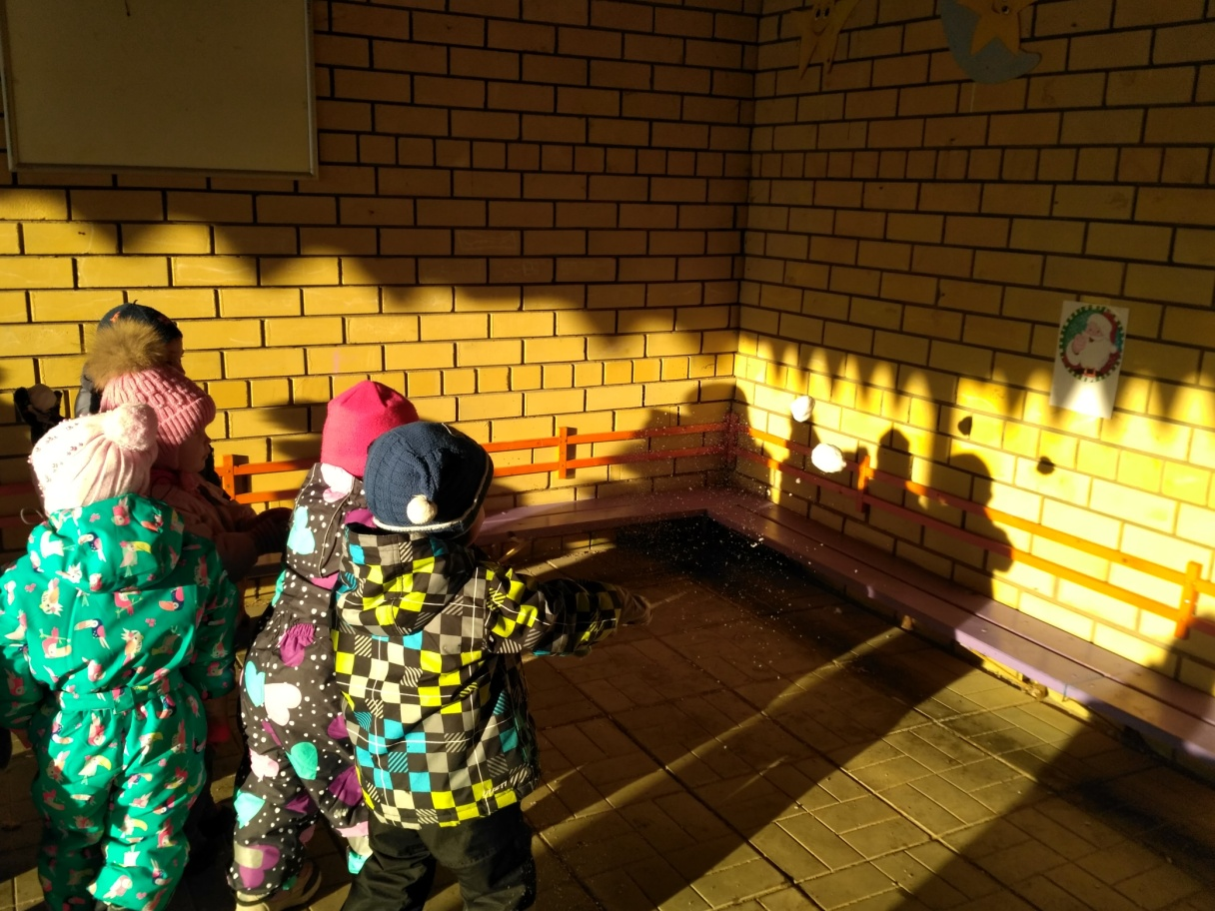

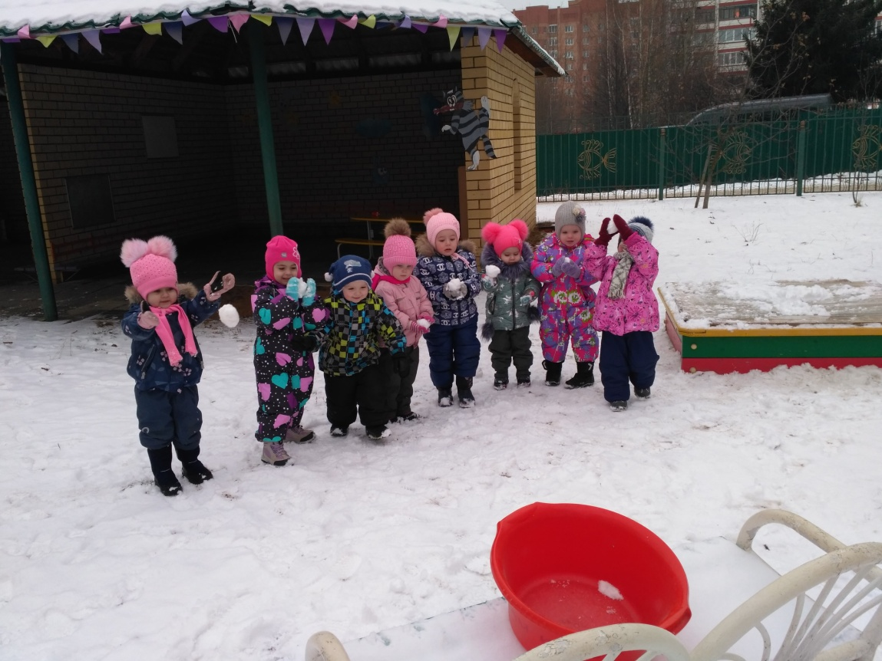

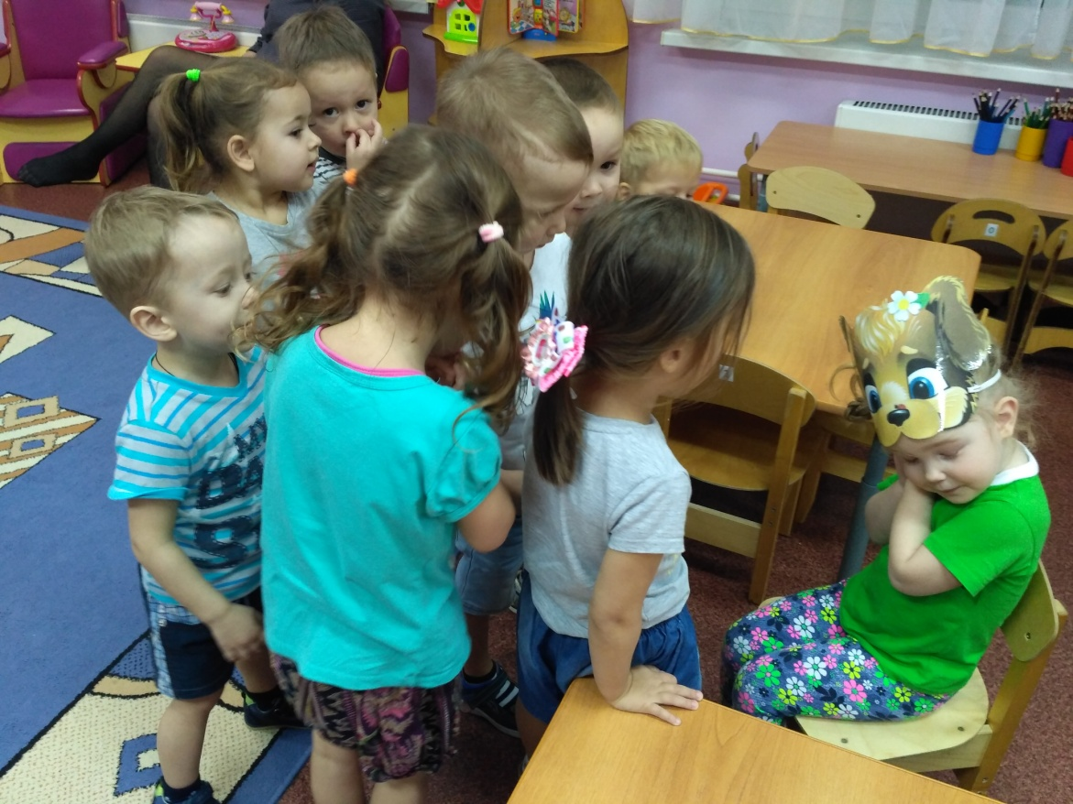

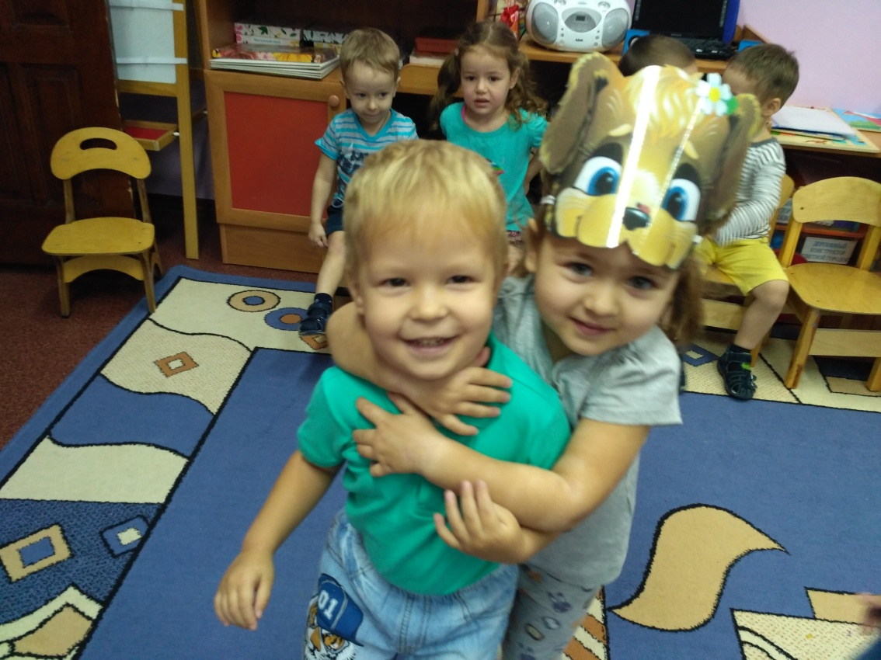

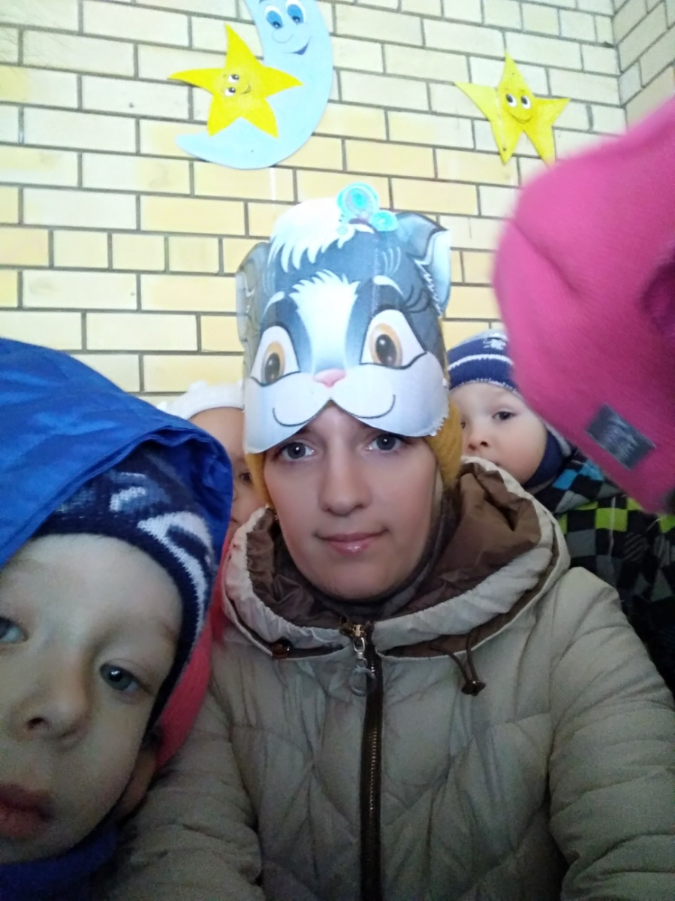

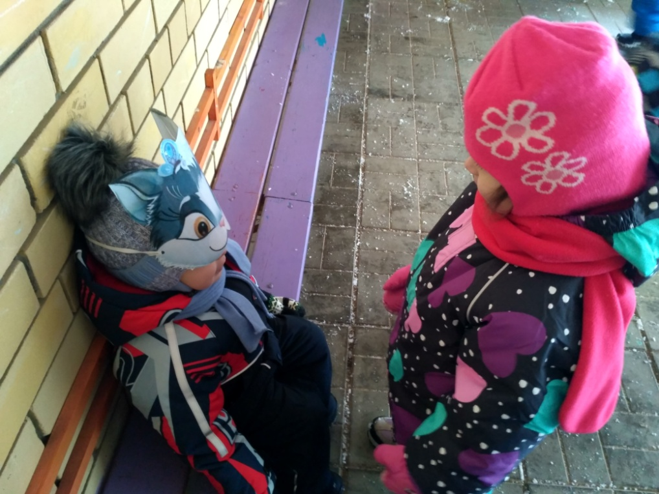
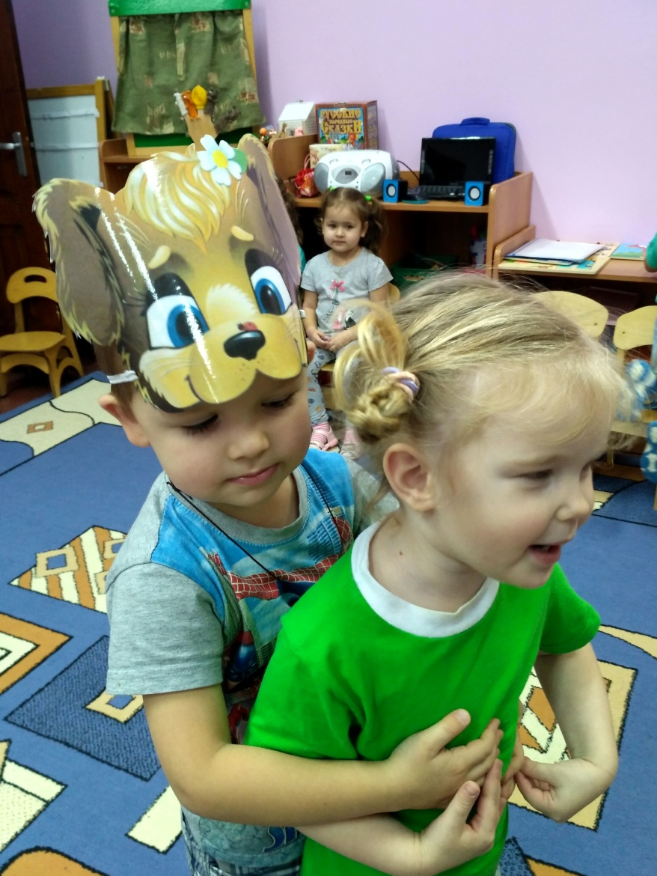

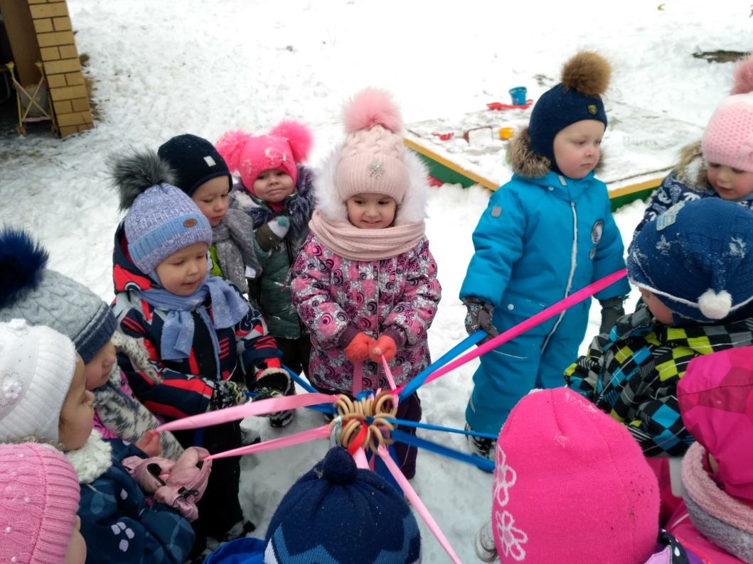

Список литературы:
- Аксарина Н.М. Воспитание детей раннего возраста – Москва «Просвещение» 1981г
- Григорьева Г.Г., Кочетова Н.П., Сергеева Д.В. и др. «Кроха»: программа воспитания и развития детей раннего возраста в условиях дошкольных учреждений – 2-е изд. – Москва «Просвещение» 2010г
- Григорьева Г.Г., Кочетова Н.П., Груба Г.В. «Играем с малышами» /игры и упражнения для детей раннего возраста/ Москва «Просвещение» 2003г
-ДайлиденеИ.П. «Поиграем, малыш» /книга для работников дошкольных учреждений и родителей/ Москва «Просвещение» 1992г
- Кроха: программа развития и воспитания детей до трех лет в условиях семьи. – Н.Новгород, 1996г
- Кроха: методические рекомендации к программе воспитания и развития детей раннего возраста в условиях дошкольных учреждений – 2-е издание – Москва «Просвещение» 2013г
- Тимофеева Е.А. Подвижные игры с детьми младшего дошкольного возраста – М.1979г.
- Шишкина В. А. «Движение + движение» /книга для воспитателей детского сада/ Москва «Просвещение» 1992г
- Фадеева, А.Траханова «Прыг-скок по радуге» программа комплексных занятий с детьми младшего дошкольного возраста, Москва, 2002г

